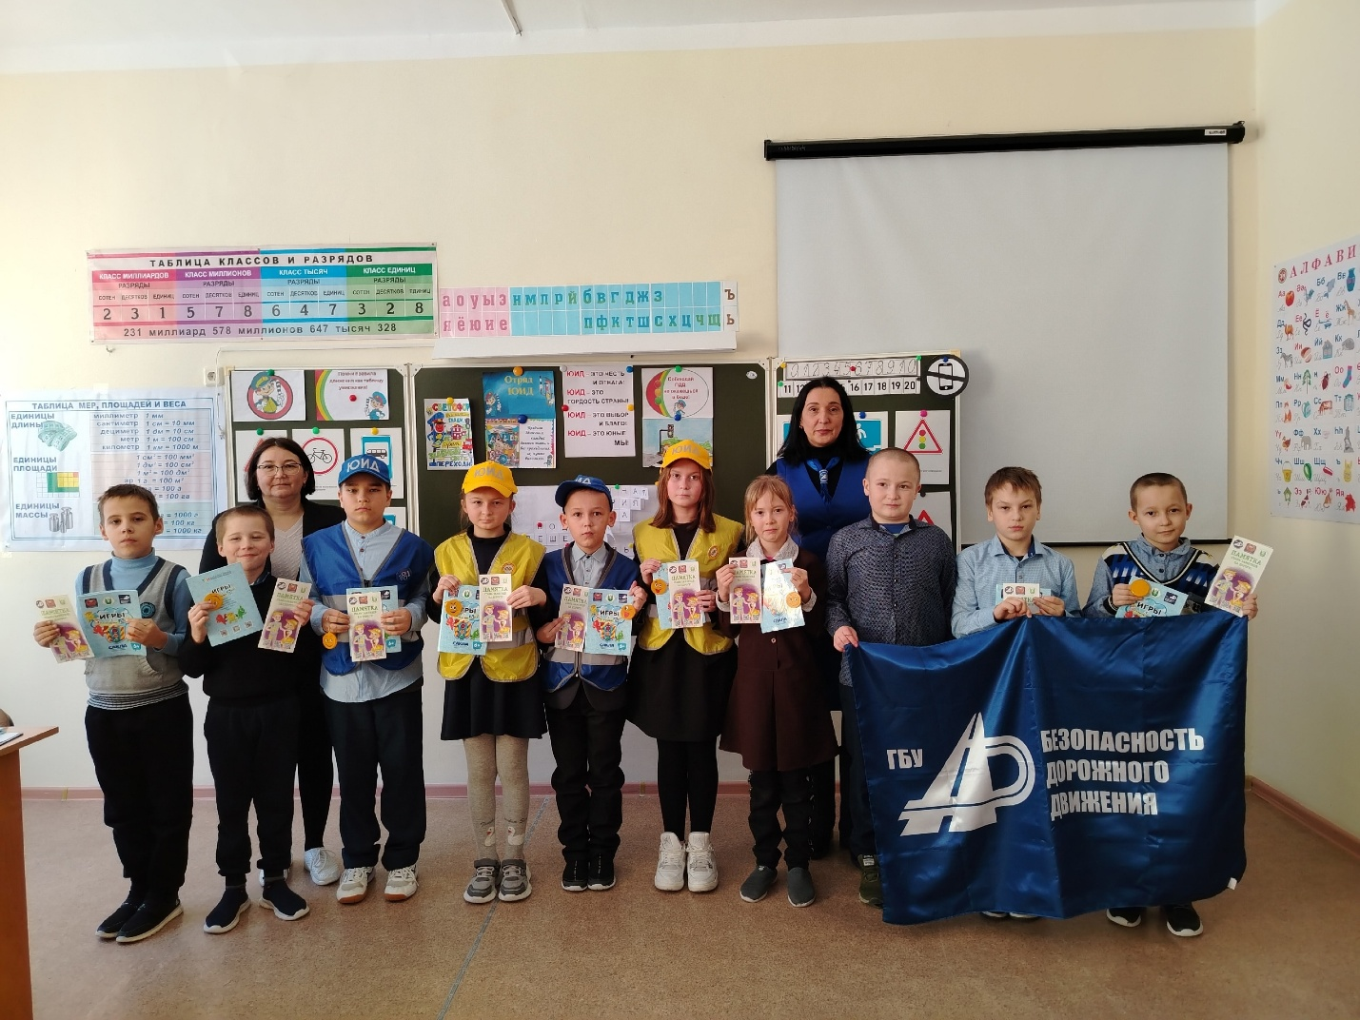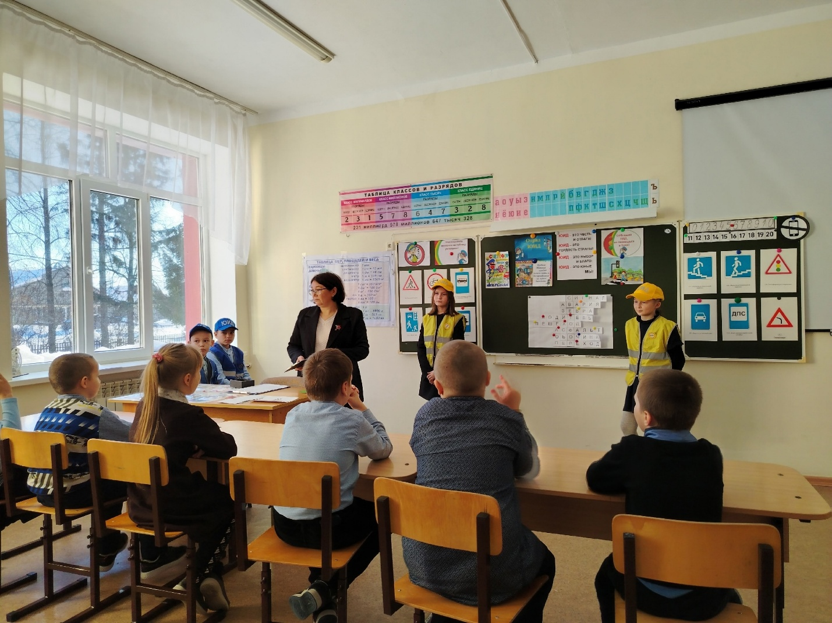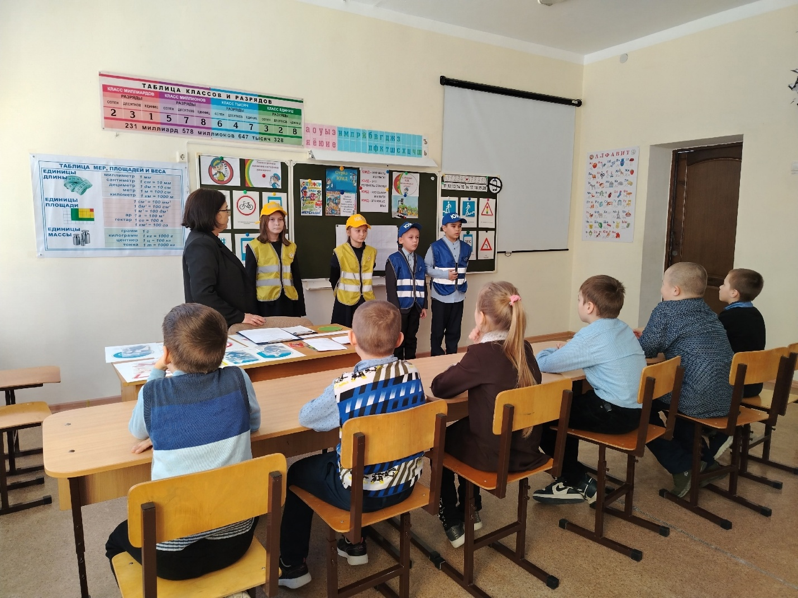
Сегодня, 18 февраля, в Старо-Матакской школе состоялось мероприятие, посвященное безопасности дорожного движения.
Отряд ЮИД под руководством руководителя Горшуновой И.Н. провели для школьников увлекательный урок по ПДД. В ходе мероприятия учащиеся выполняли различные задания, предложенные юными инспекторами движения. Благодаря таким заданиям и играм ребята легко запоминают дорожные знаки, учатся правильно переходить улицу и понимать сигналы светофора. Это помогает формировать полезные привычки поведения на улице ещё с детства. Особое внимание было уделено безопасности детей на дорогах в ночное время и важности использования световозвращающих элементов при движении в темное время суток. На мероприятии присутствовали начальник Алькевского отделения профилактики ГБУ "Безопасность дорожного движения" Вафина Айгуль Рашитовна и
инспектор специалист отделения Госавтоинспекции ОМВД России по Алькеевскому району Валеева Алсу Тагировна. Вафина А.Р. подчеркнула значимость таких профилактических мероприятий по ПДД и напомнила о правилах поведения пешеходов на дороге.

